Střednědobý výhled rozpočtu na roky 2026 - 2029
Obec Pec

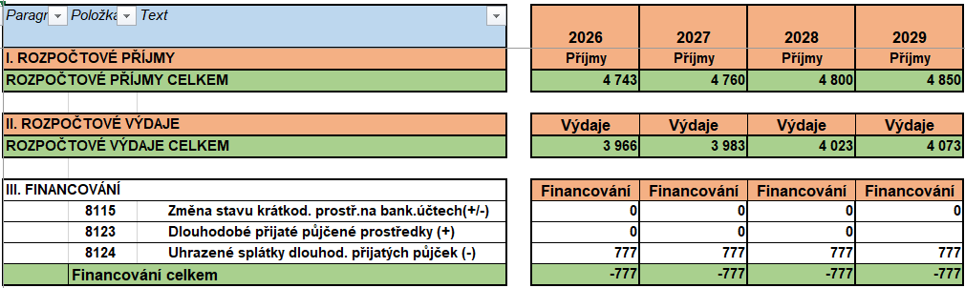

V Peci dne 22.11.2024
Zpracovali: Renata Rajsová, Robert Janek

Vyvěšeno: 27.11.2024
(vyvěšeno na úřední desce OÚ a v elektronické podobě)

